Activité 3 :

Élaborer un circuit électrique.
Objectifs :
- Élaborer et réaliser un circuit électrique répondant à un cahier des charges simple.
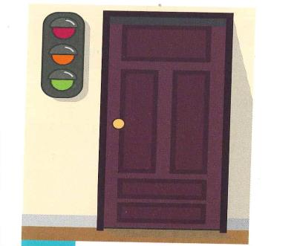
Contexte :
L’enseignant de physique chimie veut réaliser un circuit permettant d’informer les élèves de la procédure à suivre en cas de retard.
Il souhaite installer un feu tricolore sur la porte de sa salle:
-vert : l’élève peut rentrer sans frapper
-orange: l’élève doit frapper à la porte puis s’excuser de son retard mais il peut encore assister au cours.
-rouge : l’élève doit descendre à la vie scolaire
Il veut aussi des lampes témoins sur son bureau, pour vérifier le bon fonctionnement des lampes extérieures.


Votre mission-travail à réaliser :
Réalise le schéma du circuit électrique permettant de faire fonctionner ces feux tricolores et ses lampes témoins.
Chaque paire de lampes doit fonctionner indépendamment et chaque lampe témoin ne doit s’allumer que si la lampe correspondante dehors brille.
Quand tu as trouvé, Schématise :

